Ліцей доброти
Лютий 2022-го перевернув життя українців з ніг на голову.
Війна, яку розв’язала країна-агресор Росія проти України, згуртувала український народ та вкотре довела нашу єдність і готовність стати на захисті нашої країни.
У цей складний для нашої держави час ми, пересічні українці, повинні стати надійним тилом для наших захисників й допомогти українській армії усім, чим можна: продуктами харчування, грішми, теплими речами…Це важливо.
Не залишився осторонь підтримки й допомоги військовим наш рідний Блажівський ліцей.. Мало не в перші дні війни педколектив узявся плести маскувальні сітки та ліпити вареники для наших захисників. Про цей почин швидко дізналися друзі й знайомі освітян, діти та їхні батьки. Охочих долучитися до цієї благородної справи було чимало. Спортивна зала, харчовий блок й навіть фойє ліцею облаштували в «майстерню» з виготовлення сіток та приготування смаколиків.
Стрічка за стрічкою, вузлик за вузликом… Робота кипить.І треба було бачити, з яким ентузіазмом та задоволенням працювали всі без винятку!Кожен знав, що там на фронті, під обстрілами, в окопах, на блокпостах військові чекають на маскувальні сітки. Можливо, саме це «полотно», зроблене з такою любов&apos;ю, з молитвою за наших захисників, врятує чиєсь життя. А смачні вареники допоможуть набратися сили, щоб бути непохитними.
Сплетене захисне спорядження передали військовим на передову. Не забули про особливі подарунки, найцінніші для кожного воїна- це листи та дитячі малюнки з побажаннями миру й швидкого повернення з поля бою додому, до отчого порогу.
В ці обереги діти вклали часточку своєї душі і віри в те, що в цьому році в нашій країні запанує мир і спокій.
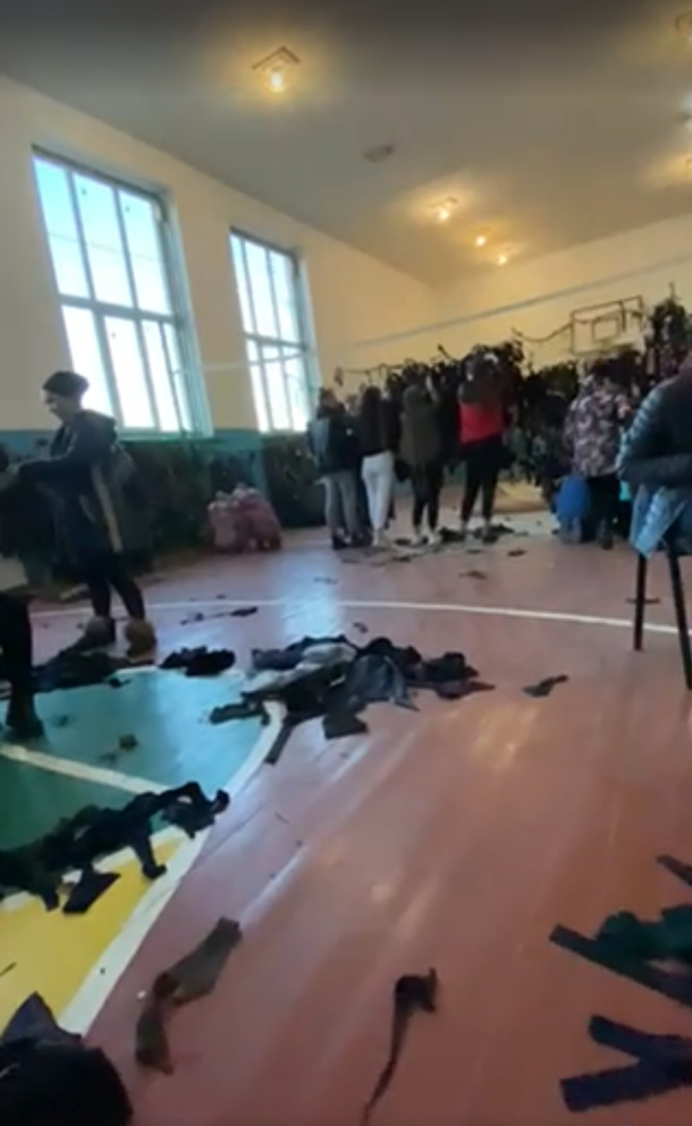
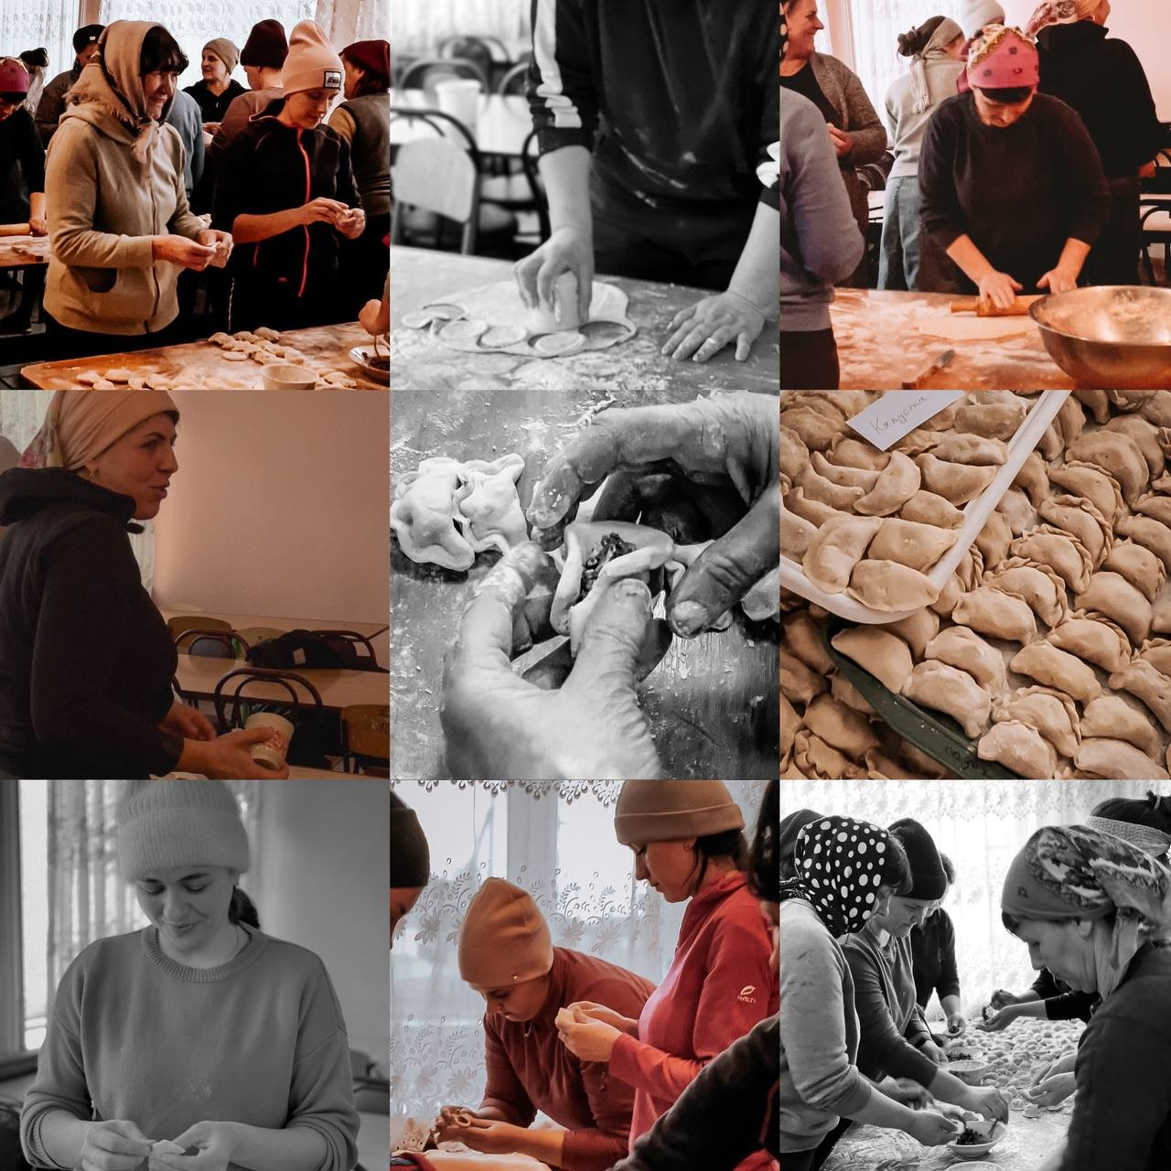

Учнівське самоврядування та
педагогічний колектив ліцею

